„Основи фізики наносистем”
Класифікації методів отримання наносистем. Основні механізми епітаксії: Франка-Ван-дерМерве, Вольмера-Вебера, Странського Крастанова. Епітаксія: хімічне осадження з газової фази. Молекулярно-променева епітаксія.

Kahoot!

1. Якому з механізмів епітаксії відповідають наведені рисунки
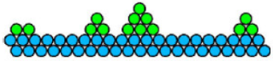

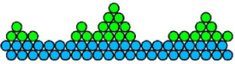

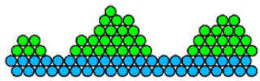

а) Франка – ван-дер-Мерве
б) Вольмера-Вебера
в) Странського-Крастанова
г) Бойля-Маріота

2. Якого типу наносистем не буває?
а) 0D
б) 1D
в) 2D
г) 3D

3. Нанореактор це…
а) … мініатюрне джерело енергії
б) … прискорювач нанореакцій
в) … місце зародження наносистеми при отриманні її «згори-вниз»
г) … міцела, пора, порожнина в кристалі цеоліту

4. Зародження наночастинки може відбуватися у плазмі?

5. Виберіть середовище, через яке не може переноситися речовина під час епітаксії
а) вакуум
б) монокристал
в) рідина
г) газ

Тест

1. Розташуйте по часу виникнення
а) PAN
б) LAN
в) WAN
г) MAN

Осадження: електрохімічне, хімічне, імпульсне лазерне.
Розпилювальне осадження. Оксидування.
Механічне диспергування.
Фізичне диспергування.
Літографія: оптична, ультрафіолетова, рентгенівська.
Літографія: променева, зондова.
Нанодрук, літографія наносферами.
Електронна мікроскопія (просвічуючи, растрова).
Скануюча зондова мікроскопія: тунельна, магніто-силова.
Скануюча зондова мікроскопія: атомно-силова, електро-силова, оптична ближнього поля.
Рентгенівська дифракція, малокутове рентгенівське розсіяння.
Спектроскопія, поділ по діапазонам. Месбауерівська спектроскопія.
Ренгеноскопія та інфрачервона спектроскопії.

Модульний тест

